ROIBOT 2022: igus è alla ricerca delle applicazioni più ingegnose con la robotica low-cost
Al via la seconda edizione del concorso per soluzioni di automazione con rapido ritorno sugli investimenti.

Le soluzioni igus per l'automazione e la robotica sono accessibili in termini di costo e permettono, tra altre cose, di automatizzare mansioni di imballo o di smistamento o di assistere gli operatori nelle attività più pericolose. Nel 2022, lo specialista delle motion plastics ripropone il ROIBOT Award per le applicazioni più creative con sistemi di automazione e robotica low cost. I progetti che più avranno saputo ottimizzare il ritorno sugli investimenti grazie all'automazione low cost igus (LCA) o ad azionamenti drylin saranno premiati. I vincitori potranno scegliere un pacchetto di robotica dal marketplace RBTX.com per un valore massimo di 5.000 euro.

Nel 2019/2020 - per la prima edizione del ROIBOT Award - sono state oltre 70 candidature, da tutto il mondo. Questo concorso vuole essere una vetrina per i progetti di automazione che utilizzano i sistemi di automazione e di robotica igus. Erano austriaci, di Salisburgo, i vincitori dell'ultimo concorso e si sono aggiudicati un premio in denaro di 5.000 euro. Questo team studentesco ha realizzato un sistema robotico mobile per eseguire determinate attività pericolose a distanza di sicurezza. Questa soluzione ingegnosa si basa su un guanto provvisto di sensori per il controllo intuitivo del movimento con una funzione di feedback. I progettisti hanno predisposto il sistema, con azionamento, batteria e telaio, con un braccio articolato igus robolink D, economico ed esente da manutenzione. Il progetto è piaciuto così tanto che si è aggiudicato il primo premio. Un sistema pick&place per il settore sanitario, dalla società Apostore, è salito sul secondo gradino del podio: consisteva in una cella robot con sistema di alimentazione per l'approvvigionamento di merci sfuse. Il terzo premio è andato alla società tedesca Superwurm. La società di allevamento di lombrichi ha scelto l'Automazione Low Cost (LCA) di igus per sviluppare un sistema in grado di contare automaticamente i vermi e inscatolarli nei barattoli.

ROIBOT torna anche nel 2022
Anche quest'anno, il concorso ROIBOT si mette alla ricerca delle applicazioni con sistemi di automazione low cost attualmente in uso che abbiano mostrato un rapido ritorno sugli investimenti. Sono ammesse tutte quelle applicazioni che utilizzano uno o più bracci articolati robolink, i robot delta drylin, robot cartesiani e/o azionamenti drylin. Un gruppo di esperti esaminerà tutte le proposte. I progetti partecipanti che avranno saputo combinare creatività e ottimizzazione, riceveranno il punteggio più alto. Il vincitore si aggiudicherà un pacchetto di robotica per un valore di 5.000 euro da scegliere e configurare liberamente su RBTX.com. Il secondo classificato riceverà un premio di 2.000 euro, mentre il terzo di 1.000 euro, da spendere sempre su RBTX.com. Il termine per le iscrizioni è fissato al 30 aprile 2022. Le premiazioni si terranno a Monaco di Baviera in occasione di automatica 2022, la principale fiera per l'automazione e la robotica. Per info e iscrizioni, consultare il sito: https://roibot.de/it/concorso-per-soluzioni-di-automazione-intelligenti

Scoprite i vincitori del Roibot Award 2019/2020: https://youtu.be/HAvJHEvj-pU

Didascalia:

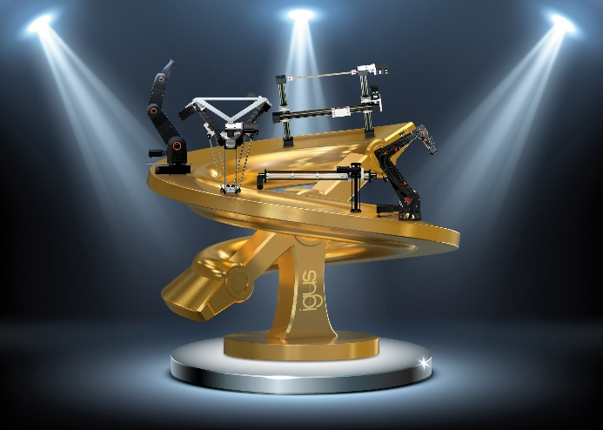
Immagine PM4621-1
Il team del ROIBOT Award è alla ricerca delle soluzioni di automazione più creative con veloce RoI. (Fonte: igus GmbH)
Relazioni Stampa igus Srl (Italia) Relazioni Stampa igus GmbH (Germania)

Marie Olyve Alexa Heinzelmann
Marketing & Communication Dept. Head of International Marketing

igus® S.r.l. con socio unico igus® GmbH
via delle rvedine, 4 Spicher Str. 1a
23899 Robbiate (LC) 51147 Cologne
Tel. +39 039 5906 266 Tel.: +49 2203 9649 7273
molyve@igus.net aheinzelmann@igus.net
www.igus.it/press www.igus.eu/press

INFORMAZIONI SU IGUS

igus GmbH sviluppa e produce motion plastics. Questi polimeri ad alte prestazioni sono esenti da lubrificazione; migliorano la tecnologia e riducono i costi ovunque ci siano parti in movimento. Nei sistemi di alimentazione, nei cavi da posa mobile, cuscinetti lineari e non e per gli attuatori lineari a vite, igus è leader di mercato a livello mondiale. Impresa a conduzione familiare con sede a Colonia (Germania), igus ha filiali in 35 paesi e conta circa 4.150 dipendenti in tutto il mondo. Nel 2020 igus ha realizzato un fatturato di 727 milioni di euro. igus gestisce i più grandi laboratori di test del settore per poter offrire soluzioni e prodotti innovativi e una maggiore sicurezza per gli utenti. 234.000 articoli sono disponibili a magazzino, la cui durata d'esercizio può essere calcolata online. Negli ultimi anni l'azienda ha continuato ad ampliare la propria attività, creando anche startup interne, per esempio per i cuscinetti a sfere, gli azionamenti robot, il settore della stampa 3D, la piattaforma RBTX per Lean Robotics o per la gamma "smart plastics" di componenti intelligenti per l'Industria 4.0. Tra gli investimenti più significativi in materia ambientale ci sono il programma "chainge" - riciclo di catene portacavi usate - e la partecipazione in un'impresa che mira a produrre petrolio da rifiuti plastici. (Plastic2Oil).

I termini "igus", “Apiro”, "chainflex", "CFRIP", "conprotect", "CTD", “drygear”, "drylin", "dry-tech", "dryspin", "easy chain", "e-chain", "e-chain systems", "e-ketten", "e-kettensysteme", "e-skin", “e-spool”, "flizz", “ibow”, “igear”, "iglidur", "igubal", “kineKIT”, "manus", "motion plastics", “print2mold”, "pikchain", "plastics for longer life", "readychain", "readycable", “ReBeL”, "speedigus", "tribofilament“, "triflex", "robolink", "xirodur" e "xiros" sono marchi protetti ai sensi delle leggi vigenti sui marchi di fabbrica nella Repubblica Federale Tedesca e in altri paesi, ove applicabile

